OA 23 | - Nivela las torres para encontrar el promedio de tortas preparadas diariamente de lunes a sábado.  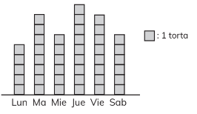 | 5° Básico  Tomo 2  Capítulo 13  Promedio

